中国科学院北京基因组研究所地理位置及交通介绍
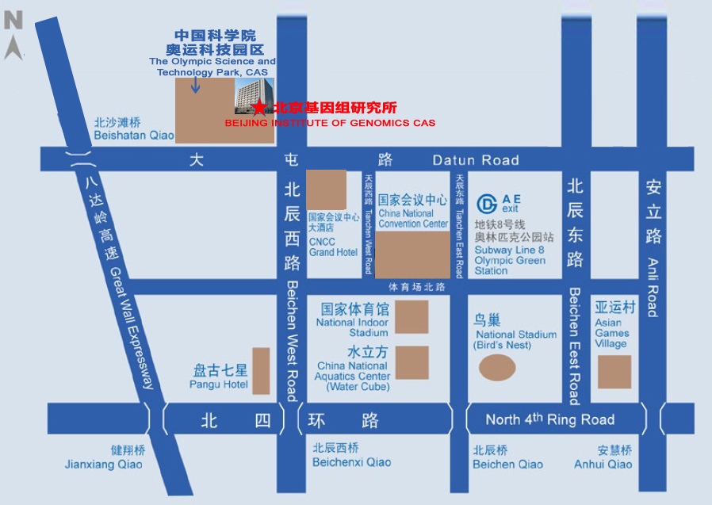
中国科学院北京基因组研究所地址 ：北京市朝阳区北辰西路1号院104号楼
- 临近公交车站：中科院地理所、南沟泥河、新闻中心。
中科院地理所：途经公交328路, 379路, 419路, 484路, 607路, 617路, 628路, 630路, 695路, 751路, 913路, 机场巴士6线, 运通110路, 专40路；
南沟泥河：途经公交81路，328路，379路，425路，425路快车，466路，484路，510路，518路，594路，607路，617路， 630路，751路，913路，特13路，特15路，运通110路，专40路；
新闻中心：途经公交83路，85路，510路。
2、临近地铁站：地铁8号线或15号线奥林匹克公园站F出口向西直行即可见。
自北京站
1、北京站乘地铁2号线至“安定门”，出地铁换乘328路公交车到“中科院地理所”，下车即到。
2、北京站乘“特2”路公交车，在“安贞西里”下车，换乘839路公交车到“中科院地理所”，下车即到。
自北京西站
1、北京西站乘“83”路公交车到“南沟泥河”站，下车前行十字路口东北角即到。
2、北京西站乘“695” 路公交车到“南沟泥河”站，下车前行十字路口东北角即到。
自北京南站
乘地铁4号线到“黄庄”下车，换乘10号线到“北土城”，换乘8号线到“奥林匹克公园”下车，A1出口沿大屯路向西直行即可见。
自机场
机场可乘至“奥运村”的机场大巴到“亚奥国际酒店”下车，前行第二个十字路口向北过马路即到。

